**新学期，新起点，新征程**

**——记双流区李中军工作室研培活动**

文/巫小玲

愉快的暑假匆匆而过，踏着秋天的脚步，2019年9月11日，我们迎来了新学期名教师李中军工作室的第一次研培活动。本次活动在棠湖中学新校区举行，全体工作室成员参加。

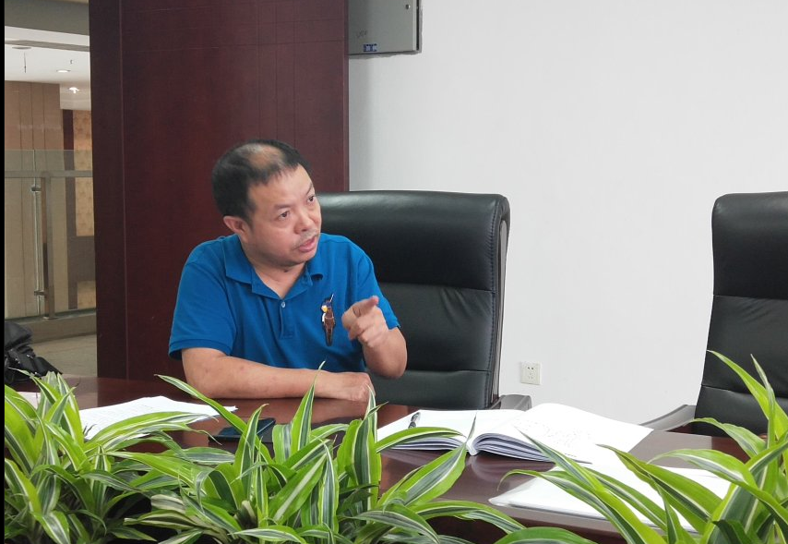本次活动由李中军导师主持。会议分为两个议程：第一，本学期工作室对每位学员的各项要求；第二，本学期工作室研培活动安排与计划。

工作室对学员的要求大致分为以下5各方面：

1. 树立长期目标意识。一年成为合格教师，3年成为学生、家长满意教师、5年以上成为市区优秀教师。
2. 过来5关。教材分析关、学情分析关、课标分析关、试题命制关、科研关。
3. 做到五个一。每周听一节课、每月交一份教案（+反思）、单独命制一套试卷、每期写一份教学案例或教学叙事、每期阅读一本教育书籍。
4. 科研与论文撰写。
5. 优化提升课堂教学。从课前备课、组织教学、课堂教学、课堂评价、课后辅导、考试评价、弱差生分析等多环节多维度思考自己的教学。

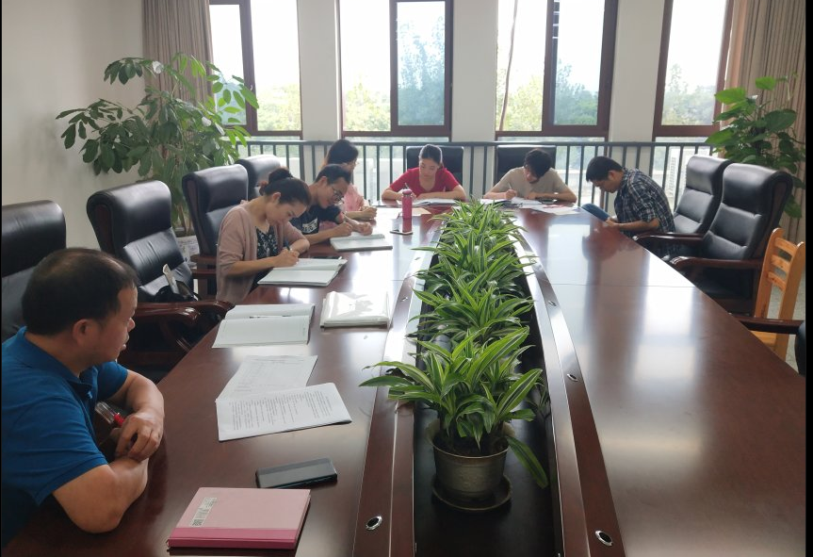工作室本期研修安排：

1. 送教活动安排

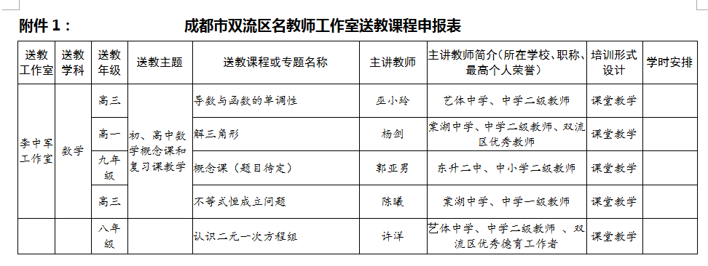

2、工作室日常工作分工

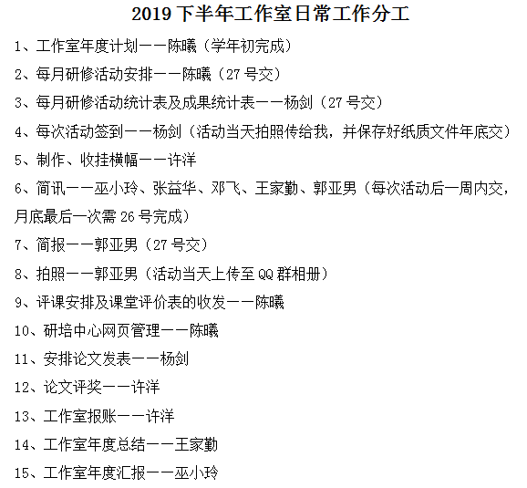

3.选课走班中存在问题的收集

**选课走班中存在的问题：**

顺序：巫小玲-邓飞-张益华-郭亚男-王家勤-许洋-杨剑-陈曦

从以下几方面找问题：课前-组织教学-课堂教学-课堂评价及作业评价-课后辅导-考试评价（弱差生分析）

巫：1、选课走班背景下如何培养学生的集体主义意识？

2、选课走班背景下班主任的职能转变；

3、选课走班背景下如何实现“教-学-评”的一致性？

邓：1、如何帮助学生在选课走班中使能力，兴趣，个人生涯规划有效契合？

2、如何在选课走班背景下开展班集体的班级文化建设？

3、选课走班背景下课程开发如何进行？

张：1、如何有效开展学生的课后作业辅导？

2、如何解决学生的问题答疑？

3、教学如何评价难度增大。

郭：1、选课走班制下，学生流动性大，如何进行小班委的选拔和培养？

2、选课走班背景下，学生的课余时间不足，一直在学科教室之间转换，学生的课前预习情况难以落实。

3、选课走班下学生的作业收发问题，以及如何及时给学生反馈和补差？

王：1、选课走班背景下，教师和学生课前准备的策略；

2、选课走班制下，如何培养学生的自主意识？

3、选课走班背景下，在课程教学中，弱差生的学习力如何提升?

4、选课走班背景下，如何评价学生的学业和综合素质？

许：1、选课走班背景下，学生的课后答疑和课后问题如何更好解决?

杨：1、选课走班背景下，学校如何平衡学生各学科作业？避免作业过多，导致学生负担过重？

2、选课走班背景下，学校如何科学公正合理地考核教师的教学业绩？

3、选课走班背景下，学校如何在不增加教师工作量的情况下强化对学生的管理？

4、选课走班背景下，学校如何解决年轻教师听课困难，成长缓慢，出去学习交流难的问题？如何制订一套有利于年轻教师成长的方案？

5、选课走班背景下，学校如何解决教师有事调课困难的问题？

陈：1、频繁的实行教师与学生双选，容易导致教师责任心不够强的问题，应如何解决？

2、对于小部分弱差生或行为习惯差的学生，可能会利用双选的机会钻空子，试图逃避老师的严格管理，应如何避免？

3、选课走班背景下，如何提高学科自习的质量？